Конспект урока математики по теме
«Сложение»
Класс: 1
Учитель: Габдулина.М. Ш.
Тема урока:«Сложение»
Цель урока:Ознакомление обучающихся с арифметической операцией – «Сложение».
Задачи:
- Формировать знания обучающихся о операции сложения, как о объединении двух множеств.
- Совершенствовать умение решать простейшие задачи на сложение, с помощью иллюстраций.
Планируемые результаты:
Личностные:
- Выполняет графический диктант в соответствии с планом учителя
Метапредметные:
Регулятивные:
- Умеет принимать и сохранять учебную задачу – решать простейшие задачи на сложение двух множеств.
Познавательные:
- Умеет структурировать полученные знания о том, что сумма – это результат объединения двух множеств.
Коммуникативные:
- Уметь строить монологические высказывание, при ответе на вопрос «Что такое сумма»?
Предметные:
- Выполняет устно сложение чисел в пределах 10, с помощью иллюстрации.
Оборудование для учителя: ТСО, презентация, учебник по математике 1 класс «Перспектива», раздаточный материал, наклейки.
Оборудование для обучающихся:учебник, рабочая тетрадь, презентация, раздаточный материал – листочки, фишки для рефлексии.

Ход урока
Этапы | Деятельность учителя | Деятельность обучающихся | Реализация планируемых результатов
Организационный момент | - Здравствуйте, ребята!  Присаживайтесь!  - Проверьте пожалуйста, на ваших партах должны лежать следующие предметы:учебник по математике, рабочая тетрадь, пенал. Обязательно застегните свои портфели.  - Я надеюсь, что на уроке вы будите активно работать и узнайте много нового. | Здороваются и садятся
Актуализация знаний  Устный счет от 1 до 10  1 слайд  Графический диктант  2 слайд | - Ребята, скажите, пожалуйстакакое число идет первым при счете?  - Верно! Число один идет первым при счете.  - Давайте вспомним, как правильно нужно выполнять счет и посчитаем от 1 до 10, для того, чтобы убедиться, что вы хорошо запомнили и усвоили, как правильно выполнять счет, а затем выполним обратный счёт – от 10 до 1.  - Молодцы! Вы очень хорошо, а главное – правильно умеете считать.  - Обратите внимание внимательно на числовой ряд изображенный на слайде и скажите, какие числа пропущены?  1 … 3 4 …6 … 8 … 10  - Правильно, пропущены числа – 2, 5, 7, 9.  -Назовите соседей числа «2» ?  - Назовите соседей числа «7»?  - Назовите соседей числа «5»?  - Назовите соседей числа «9»?  Молодцы! Вы правильно назвали соседей числа 2, 7, 5 и 9 –а это значит, что правильно справились с заданием. | Число один – является первым при счете.  Считают от 1 до 10 и от 10 до 1  Пропущены числа: 2, 5, 7, 9  Числа «1» и «3»  Числа «6» и «8»  Числа «4» и «6»  Числа «8» и «10»
 | -А сейчас мы проведем графический диктант, чтобы узнать, насколько вы внимательны и как хорошо вы умеете ориентироваться по клеткам.  (раздаю листочки)  - Внимательно посмотрите на меня! Поднимите правую руку и помашите ею. Молодцы!  - А сейчас поднимите левую руку и помашите ею.  - Хорошо, послушайте инструкцию к заданию - я буду зачитывать вам направление и количество клеток, которое нужно будет отсчитывать, а вы будите их отсчитывать в тетрадях и отмечать, по итогу у вас должно получиться изображение.  - Вот вам небольшая подсказка:  С короткой бородкой,  С дырой посередине,  Лежу я, тихонько  В кармане звеня.  Я весь из железа,  Я в щелку залезу,  Ты в дом ни за что  Не войдешь без меня.  - Отступите 2 кл. слева, 8 кл. сверху, поставь точку и начинай рисовать.  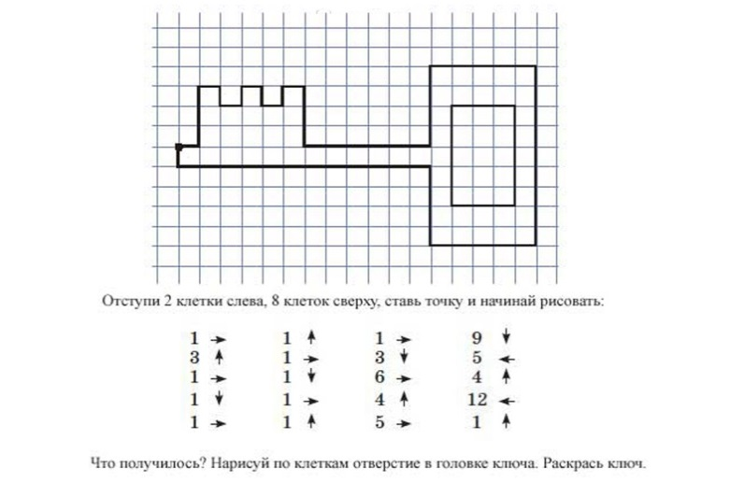  - Какое изображение в вас получилось?  - Сверьте свой ключ, с изображенным на слайде.  - По клеточкам нарисуйте отверстие в головке ключа.  (прохожу по рядам)  - Молодцы, у вас у всех получились, изображения ключа.  - Ребята, скажите пожалуйста, а где в жизни вы пользуйтесь ключом? | Поднимают правую руку  Поднимают левую руку  Ключ  Ключ  Когда дом открываем, папа машину и т.д. | Выполняет графический диктант в соответствии с планом учителя
Определение темы урока  3 слайд | - Для того, чтобы определить тему урока, нужно прослушать стихотворение!  Послушайте стихотворения про арифметические знаки.  Я – плюс.  И этим я горжусь.  Я для сложения гожусь.  Я – добрый знак соединенья.  И в том мое предназначенье.  - Про какой арифметический знак это стихотворение?  -Для чего нужен знак плюс?  - Верно, знак плюс используют для обозначения действия сложения.  -Ребята, может кто-то уже догадался о теме нашего урока?  (слушаем предположения детей)  -Вы правильно думаете, сегодня наш урок мы посвятим изучению арифметического действия-«Сложение»  -Наша тема – «Сложение» | Плюс  Для обозначения действия сложения
Постановка целей, задач и планирование урока | - В математике изучают четыре арифметических действия. Первое арифметическое действие – это сложение. Давайте послушаем, что об этом действии говорит толковый словарь.  Сложение – это арифметическое действие, по средствам которого из двух чисел получают новое, путем объединения.  - Ребята, зная определение, какую цель перед собой мы поставим?  - Для того, чтобы достичь цель нам необходимо составить план урока, где нам помогут незаконченные предложения:  - На уроке я познакомлюсь с арифметическим действием …  - Как и на прошлом уроке я буду решать задачи используя …  - Для того, чтобы начать урок, необходимо познакомиться с помощниками, послушайте:  - Сегодня я буду выполнять графический диктант в соответствии с планом учителя.  - Буду принимать и сохранять учебную задачу – решать простейшие задачи на сложение двух множеств.  - Научусь структурировать полученные знания о том, что сумма – это результат объединения двух множеств.  - Построю монологические высказывание, при ответе на вопрос «Что такое сумма»?  - Устно выполню сложение чисел в пределах 10, с помощью иллюстрации. | Сегодня мы познакомимся с арифметическим действием – сложением.  Сложением  Иллюстрации
Физминутка  4 слайд  Практическая деятельность учащихся  «Работа в тетради –минута чистописания»  Работа по учебнику №1  (с.74)  Работа по учебнику № 2 (с.75)  Работа по учебнику № 3 (с.75)  Геометрические загадки  5 слайд  6 слайд  7 слайд  8 слайд  Офтальмопауза  9 слайд | -А сейчас пришло время отдохнуть! Аккуратно встаем из-за парт, не мешая ни себе ни соседям и повторяем за нами движения.  ……………………….  У вас хорошо получается! Отдохнули, а теперь пора продолжать! Прошу, займите свои места. | Встают из-за парт и начинают выполнять движения  Садятся за парты
 | - Продолжим работу в тетради, для того, чтобы научиться обозначать знак сложения графически.  -Откройте тетради, , сегодня, найдите знак «+», написанный красными чернилами, пропишите его целую строку. Сели ровно, спинки прямо, ноги стоят на полу, обводим аккуратно.  - На выполнение данного задания вам выделяется 2 минуты.  - Время вышло, возьмите в руки карандаш и подчеркните тот знак, который по вашему мнению получился самым красивым.  -Мы с вами определили цель, а  для ее достижения обратимся к учебнику, который открываем на странице 74 и внимательно смотрим на задание №1.  -Сейчас мы с вами выполним задание, для того, чтобы научиться  решать простейшие задачи на сложение двух множеств.  - (Имя ученика), прочитай нам пожалуйста условия задания:  Составьте по рисункам два рассказа. Объясни, почему надо сложить. Вычисли сумму и запиши ответ.  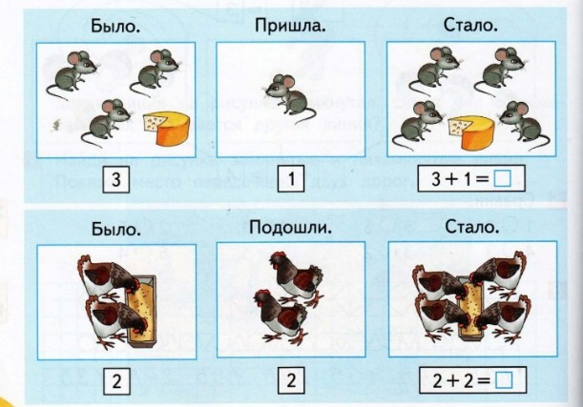  -Итак, кто скажет, что нужно сделать в данном задании?  - Для того, чтобы выполнить задание, нам нужно узнать, что такое «сумма». Прочитайте правило на стр. 74:  Число, полученное, в результате сложения называется суммой.  - Посмотрите внимательно на первую иллюстрацию, о ком тут пойдет речь?  - Верно, о мышках, которые едят сыр. Используя вспомогательные слова, которые вы видите перед картинками составьте рассказ.  - (Имя уч-ся), какой рассказ получился у тебя?  - Какое арифметическое действие вы использовали? Почему?  - Запишите это вычисление в тетради, а (имя уч-ся) на доске: 3+1=4  - Посмотрите внимательно на вторую иллюстрацию, о ком тут пойдет речь?  - Верно, о курицах, которые клюют зерно. Используя вспомогательные слова, которые вы видите перед картинками составьте рассказ.  - (Имя уч-ся), какой рассказ получился у тебя?  - Какое арифметическое действие вы использовали? Почему?  - Запишите это вычисление в тетради, а (имя уч-ся) на доске: 2+2=4.  - Ребята, на доске записаны правильные вычисления, сверьтесь с ними.  -Мы с вами правильно решили задание и решать задачи, на сложение двух множеств.  - Ребята, я хочу рассказать вам один секрет – один и тот же пример можно прочитать разными способами, а чтобы узнать, какими же, давайте прочитаем правило в учебнике, на стр. 74:  Пример 4+1=5 можно читать так:  «Четыре плюс один равно пять»  «Сумма четырех и одного равна пяти»  «К четырем прибавить один, получится пять».  - А для того, чтобы применить изученное правило на практике, мы должны выполнить №2 на стр. 75.  -(Имя ученика), прочитай нам пожалуйста условия задания:  Найди сумму. Какой действие было выполнено?  - А кто скажет мне, что такое сумма?  2+1=  1+3=  2+3=  4+2=  1+5=  3+3=  4+1=  2+2=  - С каждого ряда выходят по 1-ому человеку и решают по два примера, комментируя, используя разные способы чтения примеров, остальные записывают примеры в тетради и проверяют тех, кто работают у доски:  - Два плюс один равно три».  - К одному прибавить три, получится четыре.  - Сумма двух и трех равна пяти.  - К четырем прибавить два, получится шесть.  - Один плюс пять равно шесть.  - Сумма трех и трех равна шести.  - К четырем прибавить один, получится пять.  - Сумма двух и двух равна четырем.  - Молодцы! Все ребята, работающие у доски правильно решили свои примеры, остальные сверьтесь с ответами на доске.  -Вот мы и выполнили задание под № 2 и закрепили свои знания о том, что такое сумма и научились разными способами читать один и тот же пример.  - Для того, чтобы узнать, насколько развита ваша логика мы выполним задание под № 3.  -(Имя ученика), прочитай нам пожалуйста условия задания:  Догадайся, сколько точек надо нарисовать в каждом прямоугольнике.  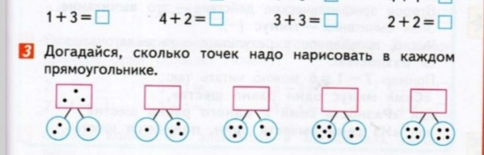  - Что нам нужно сделать в этом номере?  - Верно, давайте рассмотрим образец: сколько точек в первом круге, а сколько во втором?  - А сколько точек нарисовано в прямоугольнике?  - Используя какое арифметическое действие было найдено количество точек, которые нужно нарисовать в прямоугольнике?  - Верно, с помощью сложения количества точек в первом и втором круге, было найдено количество точек, которые нужно нарисовать в прямоугольнике.  - (Имя уч-ся), сколько точек надо нарисовать во втором прямоугольнике?  - Почему?  - (Имя уч-ся), сколько точек надо нарисовать в третьем прямоугольнике?  - Почему?  - (Имя уч-ся), сколько точек надо нарисовать в четвертом прямоугольнике?  - Почему?  - (Имя уч-ся), сколько точек надо нарисовать в пятом прямоугольнике?  - Почему?  -Умницы! Все активно отвечали, а главное – это были правильные ответы.  -Вот мы и выполнили задание под № 3 и проверили насколько хорошо умеете мыслить логически.  - Навострите ваши ушки, я буду зачитывать вам загадки, в вы будите говорить мне отгадки, для того, чтобы узнать, как хорошо вы знаете геометрические фигуры.  - Спинки ровно, глазки на меня, отвечаем по поднятой руке. Если я услышу правильный ответ, то он отобразится на слайде.  Три вершины тут видны,  Три угла, три стороны, -  Ну, пожалуй, и довольно! -  Что ты видишь? - ...  Нет углов у меня,  И похож на блюдце я,  На тарелку и на крышку,  На кольцо, на колесо.  Кто же я такой, друзья?  Не овал я и не круг,  Треугольнику я друг,  Прямоугольнику я брат,  Ведь зовут меня...  Обведи кирпич мелком  На асфальте целиком,  И получится фигура –  Ты, конечно, с ней знаком.  -Какие же вы молодцы! Все активно отвечали, а главное – это были правильные ответы.  -Вот мы и проверили, насколько хорошо вы знаете геометрические фигуры.  - Проведёмофтальмопаузу (видеофрагмент).  -Следим за листьями, тучкой и ёжиком. | Открывают тетради, записывают число, начинают прописывать знак «+»  Составить два рассказа, опираясь на иллюстрации. Объяснить, почему необходимо сложить, вычислить сумму и записать ответ.  Речь пойдет о мышках.  Три мышки ели сыр, к ним пришла еще одна мышка и стало мышек четыре.  Сложение.  Потому-что одна мышка присоеденилась к остальным.  Речь пройдет о курицах  Две курицы клевали зерно, к ним подошли еще две курицы и стало их четыре.  Сложение  Потому-что две курицы присоединились к остальным  Число 4 – это сумма, полученная в результате сложения  Читают правило  Читают задание  Число, полученное в результате сложения.  Читают задание  Посчитать, сколько точек в кругах и исходя из этого, дорисовать их в прямоугольнике  В первом круге две точки, а во втором – одна  3  Сложение  4 точки  Потому-что сумма одного и трех равна четырем.  5 точек  Потому-что сумма трех и двух равна пяти.  7 точек  Потому-что сумма пяти и двух равна семи  8 точек  Потому-что сумма четырех и четырех равна 8  Треугольник  Круг  Квадрат  Прямоугольник  Выполняют | Умеет принимать и сохранять учебную задачу – решать простейшие задачи на сложение двух множеств.  Умеет структурировать полученные знания о том, что сумма – это результат объединения двух множеств.  Умеет структурировать полученные знания о том, что сумма – это результат объединения двух множеств.  Умеет строить монологические высказывание, при ответе на вопрос «Что такое сумма»?  Выполняет устно сложение чисел в пределах 10, с помощью иллюстрации.
Осуществление контроля  10 слайд  11 слайд | -А сейчас я раздам вам небольшие листочки, для того, чтобы выполнить на них небольшую самостоятельную работу, чтобы узнать, хорошо ли вы усвоили материал по данной теме.  4+1=  2+3=  7+2=  2+5=  4+4=  - Возьмите в руки листочки, посмотрите на них. Что вы видите?  - Верно, ваша задача – применив арифметическое действие – сложение, найти сумму данных чисел.  - На выполнение данного задания вам дается 4 минуты.  -Время вышло, поменяйтесь работами с соседом, правильные ответы я вывожу на слайд.  - Поднимите руку те, у кого 1 ошибка, 2 ошибки, 3ошибки и более.  - Поднимите руку те, кто освоил поставленную цель полностью? Почему?  - Цель достигалась с помощью поставленного плана, давайте проверим, все ли пункты были выполнены. На ваших партах лежат 3 фишки: красная означает– у меня возникли трудности во время работы, желтая – я частично понял материал и зеленая – е я понял и освоил все знания. Каждую задачу мы будем оценивать по отдельности.  - Поднимите фишку, определяющую уровень ознакомления с арифметическим действием сложения. Объясните, почему вы так думаете.  - Поднимите фишку, определяющую как вы справились с задачей – решать задачи, используя иллюстрации. Объясните, почему вы так думаете. | Примеры  Решают  Сдают работы  Поднимают фишку  Поднимают фишку | Умеет принимать и сохранять учебную задачу – решать простейшие задачи на сложение двух множеств.
Подведение итогов | - Помимо достижения задач мы должны были познакомиться с помощниками, давайте проверим, как хорошо мы их узнали:  1. Сегодня я буду выполнять графический диктант в соответствии с планом учителя.  - На каком задании мы познакомились с данным помощником?  - Поднимите ту фишку, в соответствии с освоением данного помощника: зеленая, желтая и красная  2. Буду принимать и сохранять учебную задачу – решать простейшие задачи на сложение двух множеств.  - На каком задании мы познакомились с данным помощникам?  - Поднимите ту фишку, в соответствии с освоением данного помощника: зеленая, желтая и красная  3. Научусь структурировать полученные знания о том, что сумма – это результат объединения двух множеств.  - На каком задании мы познакомились с данным помощникам?  - Поднимите ту фишку, в соответствии с освоением данного помощника: зеленая, желтая и красная  4. Построю монологические высказывание, при ответе на вопрос «Что такое сумма»?  - На каком задании мы познакомились с данным помощникам?  - Поднимите ту фишку, в соответствии с освоением данного помощника: зеленая, желтая и красная  5. Устно выполню сложение чисел в пределах 10, с помощью иллюстрации.  - На каком задании мы познакомились с данным помощникам?  - Поднимите ту фишку, в соответствии с освоением данного помощника: зеленая, желтая и красная. | Во время выполнения графического диктанта  Поднимают фишку  Во время того, как составляли рассказ в №1  Поднимают фишку  Во время того, как изучили правило из учебника  Поднимают фишку  Во время того, того, как решали примеры в №2  Поднимают фишку  Во время того, как подсчитывали, сколько точек нужно нарисовать в каждом прямоугольнике в №3  Поднимают фишку | Умеетстроить монологичес-  кие высказывания, при ответе на вопрос «Что такое сумма»?
Домашняя работа | - Открываем дневники и записываем домашнее задание по математике – в учебнике, стр. 75, № 5 и 4 выполнить письменно в тетради.  -В задании №5 зарисуйте все способы, которыми вы можете собрать 6 монет.  - В задании №4 вы должны с помощью палочек сложить пятиугольник, шестиугольник и зарисовать ихв тетрадью  -За правильно выполненную домашняя работу я наклею вам улыбающийся смайлик. | Записывают
Оценивание | -Вы сегодня большие молодцы. За активную работу и правильно выполненную самостоятельную работу наклейку получают:  ( фамилии учащихся)  -Ребята, я желаю вам всегда оставаться такими умными и смышлеными.  -До свидания! До новых встреч!

Учитель: ___________________
(подпись)
Методист: ___________________
(подпись)

